**Hoja de Actividades**

El robot Perseverance

**Actividad 1**

Considera la siguiente imagen satelital, que indica la posición del Perseverance en un punto A sobre la superficie de Marte,

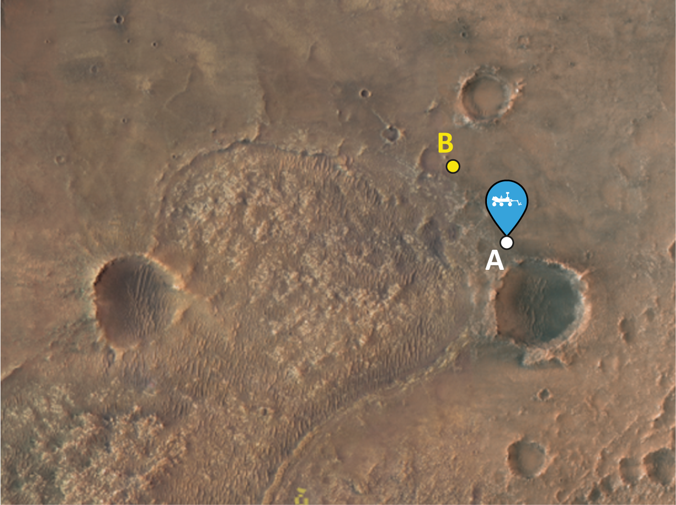

Suponiendo que te encomiendan la misión de dar las indicaciones al Perseverance para ir del punto A al B. Responde las siguientes preguntas que te orientarán en esta misión:

* Si solo le indicas cuántos metros debe recorrer, ¿Perseverance llegaría al punto B?
  + ¿Cuáles son las posibles posiciones a las que podría llegar?
  + ¿Es suficiente esta información para asegurar que el Perseverance llegará al punto B?

**Actividad 2**

Supón ahora que además de la cantidad de metros que debe recorrer, le indicas al Perseverance una recta por la que se debe mover, en particular, la recta que pasa por los puntos A y B.

* + ¿Cuáles son las posibles posiciones a las que podría llegar?
  + ¿Es suficiente esta información para asegurar que el Perseverance llegue al punto B?